BDA501 · FINAL PROJECT

NYC TAXI HOTSPOT ANALYTICS
Phân tích điểm nóng, replay lịch sử và điều phối đội xe

BÁO CÁO DỰ ÁN CUỐI KỲ

Môn học: BDA501 - Final Project
Nhóm / thành viên: ______________________________________________
Ngày lập: 04/10/2026
Phạm vi dữ liệu: NYC TLC Yellow Taxi Trip Records trong workspace; kết quả runtime được ghi nhận ngày 04/10/2026.

1. Tóm tắt điều hành
Dự án xây dựng một prototype phân tích nhu cầu taxi Yellow Taxi tại New York, tính điểm hotspot tương đối theo khu vực và khung giờ, phát lại chuyến đi lịch sử qua Kafka, ghi điểm suy luận vào MongoDB và hiển thị kết quả trên dashboard. Stack trong Docker Compose gồm HDFS/YARN, Spark, Kafka, MongoDB, tác vụ batch, model trainer, stream predictor, fleet tracker và web dashboard.
Nguồn dữ liệu chính được README mô tả là các tệp NYC TLC Yellow Taxi Parquet có sẵn trong workspace; nếu không có Parquet, pipeline có thể tạo CSV tổng hợp deterministic để demo. Dữ liệu tổng hợp không phải chuyến đi thật. Vị trí và hành trình taxi trên bản đồ cũng do simulator tạo; tuyến đường được truy vấn từ OSRM/OpenStreetMap, không phải GPS taxi NYC.
Mô hình GBTRegressor được đánh giá bằng temporal holdout: 175 ngày train (639.393 dòng; 2024-12-31–2026-06-21) và 44 ngày test kế tiếp (128.644 dòng; 2026-06-22–2026-08-05). Calendar GBT đạt MAE 7,366 điểm, RMSE 11,044 điểm, R² 0,658; Precision 88,39%, Recall 30,88% tại score ≥ 50. Score có thang 0–100, không phải số chuyến. Recall thấp cho thấy mô hình còn bỏ sót nhiều trường hợp nóng theo ngưỡng này. Metrics và log train được lưu trong evidence.
Báo cáo dựa trên mã nguồn, README, ảnh giao diện, API snapshots, service logs, HDFS/MongoDB/Kafka records, data profile và metrics được cập nhật ngày 04/10/2026. Model được train lại trên curated Parquet bằng temporal holdout; kết quả batch, truy vấn và benchmark lưu trong data/results và evidence. Các giới hạn triển khai được nêu rõ trong báo cáo.
Mục tiêu nghiệp vụ là giúp người vận hành nhận biết các khu vực có hoạt động đón khách tương đối cao theo thời gian và cung cấp một giao diện xem lại dữ liệu cùng gợi ý điều phối. Phạm vi giải quyết bài toán phân tích theo zone, không dự báo số chuyến tuyệt đối và không điều khiển taxi thật. Volume thể hiện ở hơn 26 triệu chuyến trong bộ Parquet dùng lần chạy; variety gồm Parquet, JSON sự kiện, lookup địa lý và weather API; velocity được minh họa bằng Kafka replay và micro-batch. Dữ liệu runtime mô phỏng, cùng nhu cầu kiểm tra lại lịch sử, biện minh cho pipeline phân tán/replayable hơn một bảng đơn trong dashboard.

2. Xác định bài toán và lý do dùng Big Data

2.1 Bối cảnh
Dữ liệu chuyến taxi có quy mô lớn, phân bố theo không gian và thời gian. Dashboard tổng hợp toàn bộ dữ liệu không giúp người vận hành nhanh chóng nhận ra khu vực nào có hoạt động đón khách cao theo từng khung giờ. Dự án dùng pipeline dữ liệu phân tán và một score chuẩn hóa để xếp hạng khu vực, sau đó trình bày kết quả cùng trạng thái đội xe mô phỏng.

2.2 Mục tiêu
Đọc dữ liệu taxi theo schema TLC, chuẩn hóa và lưu dữ liệu curated dạng Parquet.
Tính số chuyến theo khu vực, giờ và thứ; huấn luyện mô hình dự đoán relative hotspot score.
Mô phỏng luồng sự kiện qua Kafka, suy luận bằng Spark Structured Streaming và lưu kết quả vào MongoDB.
Trực quan hóa hotspot, lịch sử/replay, forecast, đội xe và gợi ý điều phối trên dashboard.

2.3 Phạm vi và giới hạn
Hotspot score biểu thị thứ hạng tương đối giữa các zone trong cùng ngày, giờ và thứ theo công thức hiện thực hóa trong model. Nó không phải số chuyến, xác suất có khách hoặc nhu cầu live. Realtime trong demo là replay/simulation; không có kết nối feed taxi live hay GPS thực. Fleet routing và tọa độ xe là dữ liệu mô phỏng.

3. Nguồn dữ liệu, schema và chất lượng dữ liệu

3.1 Nguồn
README xác định nguồn chính là NYC TLC Yellow Taxi Trip Records, các file yellow_tripdata_*.parquet đặt tại Nyc taxi trip record/Nyc taxi trip record. Các trường dùng gồm tpep_pickup_datetime, PULocationID và DOLocationID. Pipeline không tự tải toàn bộ dữ liệu khi khởi động. README dẫn nguồn dữ liệu chính thức NYC TLC và Taxi Zone Lookup CSV.
Fallback tạo khoảng 10.000 dòng dữ liệu deterministic theo schema TLC, bắt đầu từ 01/10/2024 và tăng thời gian 5 phút mỗi dòng. Dữ liệu này phục vụ kiểm thử giao diện/replay khi không có Parquet; không được mô tả như dữ liệu taxi thật.

3.2 Schema curated và chất lượng dữ liệu
spark/clean.py chuẩn hóa event_id, pickup_datetime, pickup_zone và dropoff_zone; parse event_time; trim mã zone; loại bản ghi thiếu event_id/event_time/pickup_zone; loại trùng theo event_id; bổ sung pickup_hour và pickup_dow. Kết quả lưu dưới dạng Parquet trên HDFS và local volume.
Nếu event_id không có trong nguồn, ETL tạo khóa từ timestamp, pickup/dropoff zone và monotonically_increasing_id; khóa này không ổn định xuyên các lần chạy. ETL broadcast left join Taxi Zone Lookup cho pickup/dropoff để thêm zone, borough và service zone; xác minh lookup key duy nhất, số dòng không đổi và unmatched pickup/dropoff bằng 0.
Trường curated | Kiểu dữ liệu | Ý nghĩa / nguồn
dropoff_zone | string | NYC TLC drop-off LocationID, normalized as text
pickup_zone | string | NYC TLC pickup LocationID; primary spatial key
event_id | string | Event key used for deduplication and idempotent upsert
pickup_datetime | timestamp_ntz | Original pickup timestamp from TLC
event_time | timestamp | Normalized timestamp used by time-based processing
pickup_hour | integer | Hour of pickup, 0–23
pickup_dow | integer | Day of week derived from pickup time
pickup_borough | string | Borough name joined from Taxi Zone Lookup
pickup_zone_name | string | Pickup-zone display name
pickup_service_zone | string | Pickup-zone service-zone label
dropoff_borough | string | Drop-off borough from Taxi Zone Lookup
dropoff_zone_name | string | Drop-off-zone display name
dropoff_service_zone | string | Drop-off service-zone label

3.3 Quy mô bằng chứng
Snapshot raw profile ngày 03/10/2026 ghi nhận 7 TLC Parquet files và 26.116.976 dòng. ETL enrichment chạy ngày 04/10/2026 xác nhận 26.116.976 dòng trước/sau join, 0 unmatched pickup/dropoff; curated schema có 13 trường (7 trường chuyến/feature thời gian và 6 trường tên zone/borough/service zone). Source checksums lưu tại evidence/hdfs_raw_checksums.txt; profile và join validation lưu trong evidence/data_profile.json và service_spark_etl.log.
Kiểm tra | Kết quả | Cách xác minh
Raw Parquet records | 26.116.976 | 7 TLC Yellow Taxi files in HDFS snapshot
Null pickup timestamp / pickup ID / drop-off ID | 0 / 0 / 0 | Raw-profile checks in evidence/data_profile.json
Curated records after lookup joins | 26.116.976 | Row count preserved across two left joins
Unmatched pickup / drop-off lookup IDs | 0 / 0 | Lookup coverage checked in Spark ETL log
Curated key nulls: event_id / time / pickup_zone | 0 / 0 / 0 | Profile of the captured curated output
Dữ liệu TLC là dữ liệu công khai dùng theo điều khoản của nhà phát hành; không đóng gói Parquet thô trong gói nộp nếu quy định lớp học hoặc điều khoản phân phối không cho phép. README hướng dẫn tải nguồn và mô tả fallback tổng hợp. Weather và route map dùng Open-Meteo, OpenStreetMap/OSRM; request external service phụ thuộc mạng.

4. Kiến trúc phân tích Big Data
Luồng tổng thể: NYC TLC Parquet hoặc synthetic fallback → Hadoop Streaming zone-hour aggregation → HDFS raw/aggregate → Spark DataFrame ETL và Taxi Zone Lookup enrichment → curated Parquet → GBTRegressor → Kafka replay → Spark Structured Streaming scoring → MongoDB → Dashboard/API. Hadoop Streaming hiện chạy LocalJobRunner; cloud/HA là thiết kế đề xuất.
Fleet simulator phát bản ghi tại thời điểm chụp phương tiện lên Kafka; fleet tracker cập nhật collection vehicle_status trong MongoDB. Dashboard đọc cả predictions lẫn trạng thái xe để hiển thị heat layer, ranking, forecast, tuyến di chuyển và gợi ý điều phối.

4.1 Các thành phần đã xác định trong code
Hadoop: NameNode, DataNode, ResourceManager và NodeManager trong docker-compose.yml; HDFS dùng replication factor 1.
Spark: master/worker standalone; các tác vụ ETL và train chạy theo stage one-shot.
Kafka: một broker KRaft trong cấu hình demo; topic cho taxi events và vehicle các bản ghi tại thời điểm chụp.
MongoDB: collections hotspot_predictions và vehicle_status; init.js tạo index theo event time, zone, event_id và vehicle id.
Dashboard/API: hiển thị metric tệp kết quả, hotspot map, vehicles, dispatch và upcoming hotspots.

4.2 Triển khai
Docker Compose là môi trường demo local. Cấu hình hiện có replication factor 1, Kafka một broker/partition và tắt Spark RPC authentication/encryption/SSL. Đây là cấu hình dễ chạy để minh họa luồng end-to-end; chưa đại diện triển khai cloud có HA, quản lý secret, bảo mật mạng, capacity planning hay chi phí vận hành.

4.3 Luồng dữ liệu đã triển khai
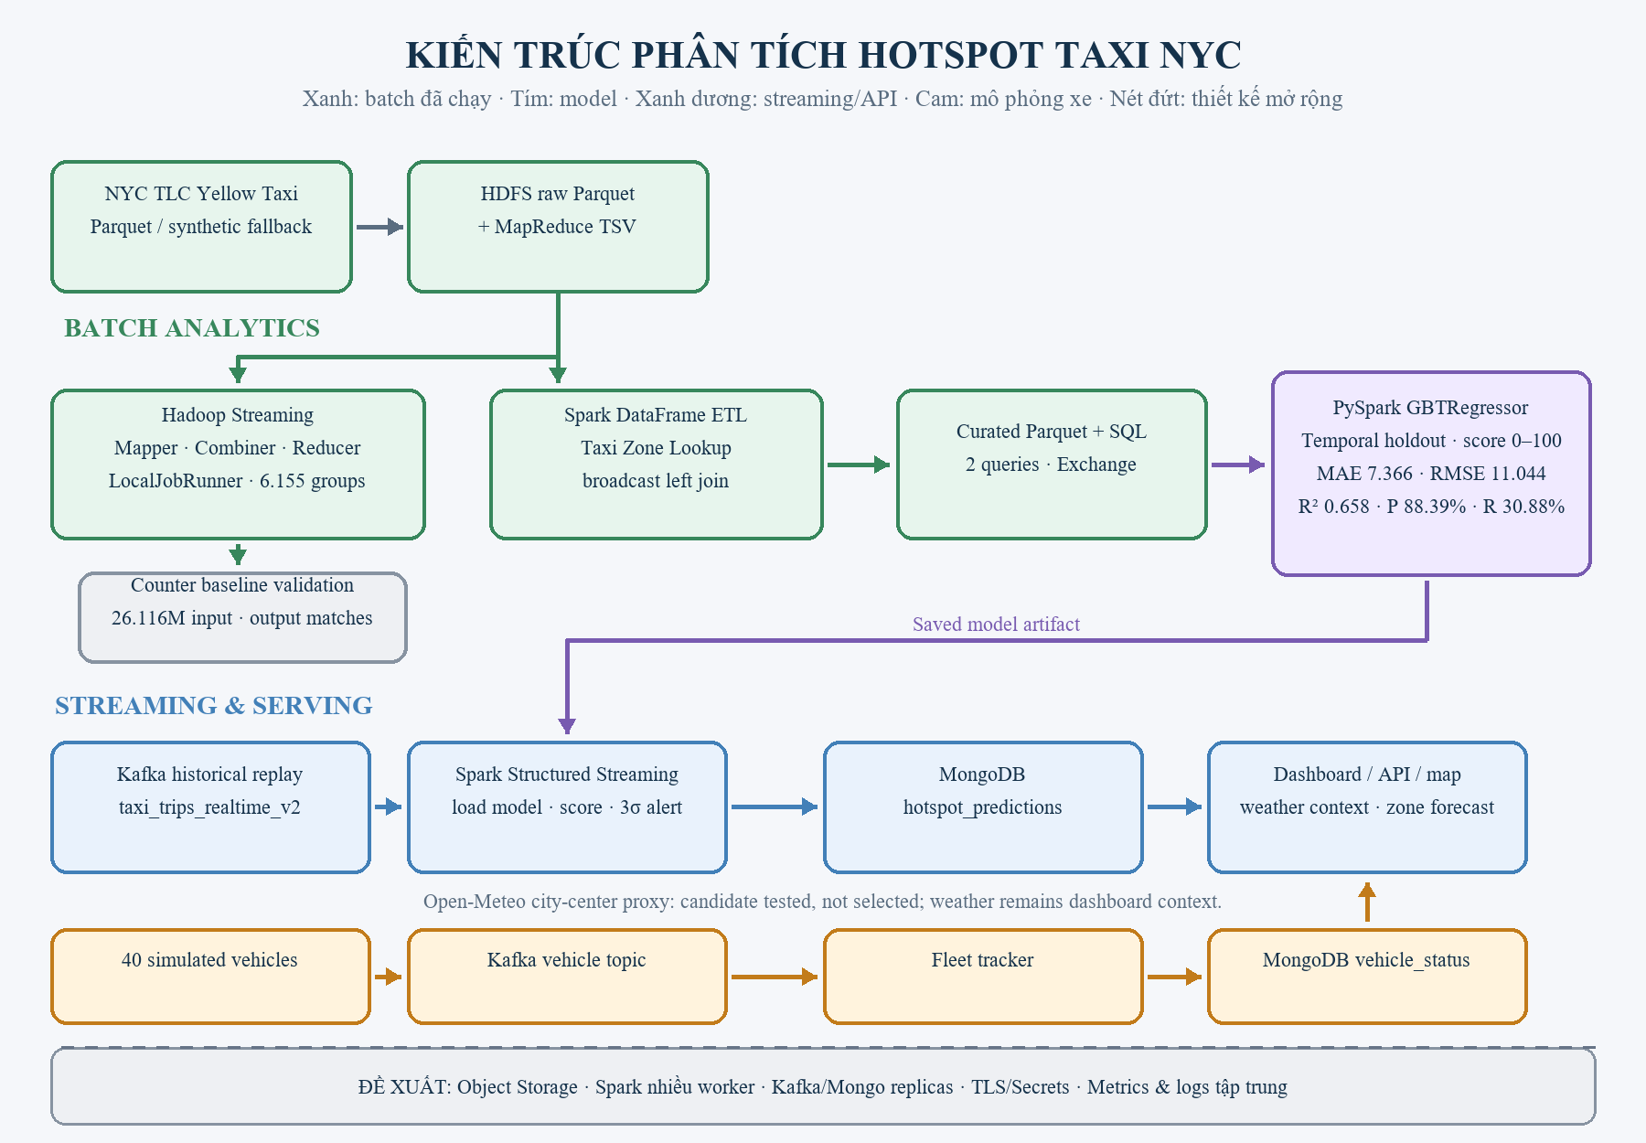
Hình 1. Kiến trúc triển khai local và các thành phần mở rộng đang ở mức thiết kế.
Triển khai hiện tại: các thành phần trên Docker Compose local. Đề xuất scale-out: object storage, Spark multi-worker, Kafka/Mongo replicas, secrets và observability tập trung.

5. Môi trường và khả năng tái lập
Khởi động stack demo bằng docker compose up --build. README mô tả dữ liệu Parquet mặc định và fallback tổng hợp. Khi thay mã nguồn, chạy lại batch, ETL và train theo thứ tự; với model temporal đã đổi, bảo đảm curated data trải qua nhiều ngày rồi train lại:
docker compose run --rm -e FORCE_BATCH=true mapreduce-job
docker compose run --rm --no-deps -e FORCE_BATCH=true hadoop-streaming
docker compose --profile analysis run --rm spark-analysis
docker compose run --rm -e FORCE_ETL=true spark-etl
docker compose run --rm -e FORCE_TRAIN=true model-trainer
Để tái lập kết quả, cần lưu log từng stage, thời gian chạy, danh sách tệp dữ liệu, khoảng ngày train/test, metrics và ảnh dashboard cùng một mã lần chạy. Các kết quả runtime hiện được trích từ những lần chạy đã lưu trong repository.

5.1 Thành phần và phiên bản
Môi trường: Spark 3.5.3 (apache/spark:3.5.3-scala2.12-java17-python3-ubuntu); Hadoop 3.2.1; Kafka 3.7.1; MongoDB 7.0. Python packages được pin trong requirements.txt: Flask 3.0.3, kafka-python 2.0.2, numpy 1.26.4, pandas 2.2.3, pymongo 4.8.0, pyarrow 17.0.0, requests 2.32.3. Service tags và cấu hình xem docker-compose.yml.
Thành phần | Phiên bản | Vai trò / nơi khai báo
Spark | 3.5.3 | apache/spark:3.5.3-scala2.12-java17-python3-ubuntu
Hadoop | 3.2.1 | HDFS services and Hadoop Streaming image tags in Compose
Kafka | 3.7.1 | Single-broker KRaft demo service
MongoDB | 7.0 | Single-node serving database
Python packages | Pinned versions in requirements.txt | Flask, kafka-python, NumPy, pandas, PyMongo, PyArrow, requests

6. Thành phần MapReduce

6.1 Key-value, shuffle và combiner
scripts/run_mapreduce.sh chuẩn bị TSV pickup-zone/hour và một Counter baseline độc lập. Hadoop Streaming chạy Bash/awk mapper, combiner và reducer qua LocalJobRunner: mapper phát key zone|hour cùng value 1; shuffle nhóm cùng key; combiner cộng cục bộ; reducer cộng các giá trị để có tổng chuyến theo zone-hour. Phép cộng kết hợp và giao hoán nên combiner không đổi kết quả.

6.2 Thực thi và xác minh
Lần chạy 04/10/2026 ghi nhận 26.116.976 map input/output records; combiner nhận 26.167.760 và phát 62.883 records; reducer ghi 6.155 nhóm. Kết quả khớp Counter baseline độc lập. Log/CSV: data/results/hadoop_streaming.log, mapreduce_actual.csv và mapreduce_expected.csv. Hadoop dùng LocalJobRunner trên một máy, không phải YARN đa node.
So sánh với Spark: MapReduce biểu đạt phép đếm qua các cặp key/value và ranh giới shuffle/reduce tường minh; Spark ETL tiếp tục trên DataFrame, kết hợp lookup và nhiều phép biến đổi trong execution plan. Trong pipeline này, Hadoop Streaming chứng minh phép tổng hợp độc lập; Spark là lớp chính cho enrichment, truy vấn SQL và ML.
Stage | Key/value behavior | Purpose / validation
Mapper | (PULocationID, pickup_hour) → (zone|hour, 1) | One trip contributes one count
Combiner | (zone|hour, values) → (zone|hour, partial sum) | Local integer sum; associative and commutative
Shuffle / grouping | Groups mapper records by zone|hour | Hadoop Streaming performs the key partition/sort/group step
Reducer | (zone|hour, values) → (zone|hour, total trips) | Sums grouped values to produce each zone-hour total
Independent validation | Reducer CSV compared with Counter baseline | All 6.155 output groups match

7. Kỹ thuật dữ liệu Spark và Spark SQL

7.1 Làm sạch, enrichment và dữ liệu curated
spark/clean.py xử lý Parquet bằng PySpark DataFrame: chuẩn hóa tên/các kiểu cột, parse thời gian đón, kiểm tra khóa cần thiết, loại bản ghi thiếu khóa và duplicate event_id, sau đó sinh pickup_hour và pickup_dow. Taxi Zone Lookup 265 dòng được broadcast left join cho cả pickup và dropoff để bổ sung zone name, borough và service zone. Kiểm tra runtime ghi nhận 26.116.976 dòng trước và sau join, 0 unmatched IDs; curated Parquet có 13 cột. Khi nguồn thiếu event_id, khóa tạo từ monotonically_increasing_id không ổn định giữa lần chạy.

7.2 Truy vấn Spark SQL và plan
spark/queries.py chạy truy vấn top 20 zone-hour-weekday và truy vấn borough-hour với 192 kết quả. Output: data/results/spark_query_results.json. Formatted explain plans trong data/results/spark_query_plans.txt thể hiện Aggregate và Exchange; Exchange là ranh giới shuffle cần phân phối các key tổng hợp giữa partitions. Broadcast lookup dimension nhỏ hạn chế shuffle join.

7.3 Bố trí dữ liệu
Curated output là Parquet cột để hỗ trợ đọc chọn cột và nén. Job hiện chưa thiết lập partition-by trên HDFS theo ngày/zone; file layout cần được đánh giá thêm trên workload lớn hơn trước khi chọn partitioning cố định.

8. Thí nghiệm hiệu năng và khả năng mở rộng
Spark 3.5.3 đo cùng sample cache 100.000 dòng, loại warm-up, ba lượt mỗi cấu hình, chỉ thay shuffle partitions 4/16. Cả hai sinh 13.725 nhóm giống nhau; median 0,272/0,238 giây. Timing local nhạy với cache/JVM/host, không suy rộng thành hiệu năng cluster. Artifact: data/results/performance_benchmark.json.
Cấu hình chỉ thay số shuffle partitions; cùng sample được cache, loại lượt warm-up và lấy median của ba lượt. Mức giảm thời gian quan sát được khoảng 12,5% trong lần đo này, nhưng khác biệt nhỏ và nhạy với cache, JVM, host cùng tải hệ thống. Không suy rộng thành mức tăng throughput trên cluster.
Shuffle partitions | Median (giây) | Số nhóm kết quả | Đối chiếu
4 | 0,272 | 13.725 | Đầu ra trùng khớp
16 | 0,238 | 13.725 | Đầu ra trùng khớp

9. Machine Learning và phân tích quy mô lớn

9.1 Định nghĩa score
Với mỗi ngày, giờ và thứ, score(zone) = trips(zone) / max_zone trips(zone) × 100. Zone có số chuyến nhiều nhất trong bucket đạt 100; các zone khác nhận điểm tỷ lệ. Score giúp so sánh nóng tương đối trong bucket, không diễn giải thành số chuyến dự báo.

9.2 Pipeline model
spark/train_model.py tổng hợp theo service_date, pickup_zone, pickup_hour và pickup_dow. GBTRegressor nhận pickup_hour, pickup_dow và biểu diễn one-hot của pickup_zone. Model và metric được lưu vào model volume và data/results/model_metrics.json. Streaming nạp tệp kết quả đó và giới hạn điểm dự đoán trong khoảng 0–100.

9.3 Temporal holdout
Mã nguồn chia các ngày theo thứ tự thời gian: 80% ngày sớm nhất dùng để train, 20% ngày mới nhất để test. Model được đánh giá trên relative hotspot score. Ngoài MAE và RMSE, lần chạy này ghi R² và phân loại nhị phân hotspot ở ngưỡng score ≥ 50; Precision/Recall phản ánh khả năng nhận diện lớp này, không phải phân loại theo số cuốc xe.
Diễn giải đúng: đây là kiểm tra khả năng dự đoán score tương đối trên các ngày chưa thấy. Model không có đặc trưng ngày/tháng hay xu hướng ngắn hạn; do đó không chứng minh dự báo nhu cầu tuyệt đối hoặc thay đổi bất thường trong ngày. Để dự báo trip volume cần đổi target và bổ sung baseline/đánh giá phù hợp.

9.4 Kết quả đánh giá temporal holdout
Lần train ngày 04/10/2026 dùng temporal holdout theo thời gian: 639.393 dòng train trên 175 ngày (2024-12-31–2026-06-21), 128.644 dòng test trên 44 ngày (2026-06-22–2026-08-05). MAE = 7,366 điểm, RMSE = 11,044 điểm, R² = 0,658. Tại score ≥ 50, Precision = 88,39%, Recall = 30,88%. Bảng dưới đây trình bày kết quả và cách diễn giải.
Metric | Kết quả | Diễn giải
MAE | 7,366 điểm | Sai số tuyệt đối trung bình của hotspot score (0–100).
RMSE | 11,044 điểm | Phạt sai số lớn; đơn vị score point.
R² | 0,658 | Độ phù hợp với biến thiên score; không phải accuracy.
Precision | 88,39% | Tỷ lệ dự đoán nóng đúng tại ngưỡng score ≥ 50.
Recall | 30,88% | Tỷ lệ hotspot thực tế được phát hiện.
MAE và RMSE tính bằng điểm hotspot trên thang 0–100, không phải số cuốc xe. R² = 0,658 nghĩa là mô hình giải thích khoảng 65,8% biến thiên của hotspot score trong tập test; đây không phải tỷ lệ chính xác và không chứng minh quan hệ nhân quả. Precision 88,39% cho biết trong các trường hợp model phân loại score ≥ 50, tỷ lệ thực tế đạt ngưỡng là 88,39%. Recall 30,88% cho biết model phát hiện 30,88% trường hợp thực tế có score ≥ 50; do đó còn bỏ sót nhiều vùng nóng. Tập test có 2.314 true positive, 304 false positive và 5.180 false negative. Các metric chỉ đánh giá điểm nóng tương đối, không phải dự báo số chuyến tuyệt đối.
Ứng viên | MAE | RMSE | R² | Quyết định
Calendar baseline | 7,3657 | 11,0444 | 0,6575 | Được chọn
Weather candidate | 7,3662 | 11,0469 | 0,6574 | Không chọn; các metric sai khác nhẹ theo hướng kém hơn

10. Lớp phục vụ NoSQL

10.1 Data model, access pattern và read-back
MongoDB lưu hotspot_predictions cho kết quả model theo event_id, zone và event_time; API truy vấn các bản ghi gần nhất theo zone/thời gian để dựng ranking, lịch sử và forecast. vehicle_status giữ trạng thái mới nhất theo vehicle_id để dashboard đọc đội xe. mongodb/init.js tạo index event_time, zone+event_time, event_id và unique vehicle_id. Snapshot runtime ghi dashboard/API 359.685 prediction records trên 121 zone (count biến đổi khi replay tiếp tục). Read-back evidence: evidence/mongo_hotspot_count.json và evidence/dashboard_snapshot.json.

10.2 Nhất quán và mở rộng
Upsert theo event_id cho phép retry cùng sự kiện mà không tạo bản sao logic. Demo dùng MongoDB một node, nên chưa chứng minh replica-set failover hoặc HA. Index và trạng thái mới nhất tối ưu truy vấn dashboard; retention và phân mảnh theo thời gian cần thiết kế thêm khi dữ liệu tăng. Replica nâng độ sẵn sàng nhưng tăng chi phí lưu trữ và vận hành.

11. Xử lý luồng và thiết kế gần thời gian thực

11.1 Nguồn, topic, schema và sink
Producer phát lại các sự kiện TLC/fallback lên Kafka topic taxi_trips_realtime_v2 với simulation clock America/New_York; timestamp lịch sử được chuyển thành thời điểm mô phỏng. Spark Structured Streaming parse JSON, suy luận bằng PipelineModel trong foreachBatch, rồi upsert MongoDB theo event_id. Luồng xe riêng phát snapshot lên topic taxi_vehicles; fleet tracker ghi trạng thái vào vehicle_status.

11.2 Checkpoint và recovery
Checkpoint của Structured Streaming giữ tiến độ xử lý và được mount vào volume checkpoints/taxi-hotspot-realtime-v4; restart cần giữ nguyên checkpoint volume. Dữ liệu hiện không dùng aggregation theo event-time/window hay stateful join, nên watermark chưa áp dụng. Với feed live cần định nghĩa late-event policy, retention, retry và exactly-once/idempotency theo sink.

11.3 Giới hạn thông lượng hiện tại
foreachBatch hiện collect kết quả về driver trước khi bulk upsert MongoDB. Đây là giới hạn bộ nhớ/throughput khi micro-batch lớn; cần chuyển ghi phân vùng từ executors hoặc giới hạn kích thước batch và đo lại khi mở rộng.

12. Thiết kế triển khai Cloud/Cluster
Docker Compose local đã chạy, cloud/HA chưa provision. Thiết kế scale-out: object storage, Spark driver/executors trên scheduler/worker, partitions đo theo scale, Kafka replicas, Mongo replica set/retention, secret store, metrics/alerts và checkpoint bền. Parallelism/replicas tăng chịu lỗi nhưng tăng chi phí; broadcast join giảm shuffle khi dimension nhỏ. Đây là đề xuất, không phải triển khai.

12.1 Triển khai hiện tại và đề xuất
Đã triển khai: Docker Compose local với Spark Standalone master/worker, HDFS, Kafka một broker, MongoDB và dashboard. Đề xuất scale-out: lưu Parquet/model/checkpoint trên object storage; đặt Spark driver trên coordinator và executors trên worker; tăng partition theo kích thước; replication/failover cho Kafka và MongoDB; metrics/logs tập trung, secret store, TLS/RBAC. Parallelism và replica cải thiện throughput/availability nhưng làm tăng chi phí. Không có triển khai cloud thật trong bằng chứng hiện tại.
Layer | Hiện tại trong prototype | Thiết kế mở rộng / quyết định
Driver | spark-submit client mode trong container tác vụ; một Docker Compose host. | Đặt driver trên cluster manager/coordinator; giữ kết nối đến durable storage và executor nodes.
Executors | Một Spark Standalone worker, cấu hình 1 GB và 2 cores trong Compose. | Tăng worker/executor cores và partitions theo workload; theo dõi spill, shuffle, memory và runtime.
Storage | HDFS NameNode/DataNode local; replication factor 1; Parquet curated và model ở volume. | Object storage bền vững hoặc HDFS multi-node; replication/lifecycle cho raw, output, model và checkpoint.
Kafka | Một broker KRaft, không có broker replica trong demo. | Nhiều broker, replication factor và partition theo throughput/ordering needs; đo end-to-end lag.
MongoDB | Một node, index theo time/zone/event_id; chưa có replica-set failover. | Replica set, retention/TTL và index được đo theo API access pattern.
Security / observability | Compose demo tắt Spark RPC authentication/encryption; xem service logs/UI. | TLS, secrets, RBAC, network boundaries và centralized metrics/logs/alerts; không đưa credentials vào repo.
Trade-off: driver/executor parallelism, replicas and checkpoint retention improve throughput or recovery, but increase compute, storage and network cost. In the current evidence only the local configuration has been executed; cluster values above are design guidance, not benchmarked deployment results.

13. Kết quả và thảo luận

13.1 Kết quả định lượng
Dashboard và bản đồ được chụp ngày 04/10/2026 sau lần train temporal. Ảnh dashboard hiển thị metric mới, thời tiết, zone polygons và 40 xe mô phỏng. API snapshot riêng lúc 01:36 (+07) ghi 359.685 prediction records trên 121 zone. Ảnh dashboard được chụp sớm hơn khi bộ đếm còn 356.281; các số thay đổi khi replay tiếp tục.
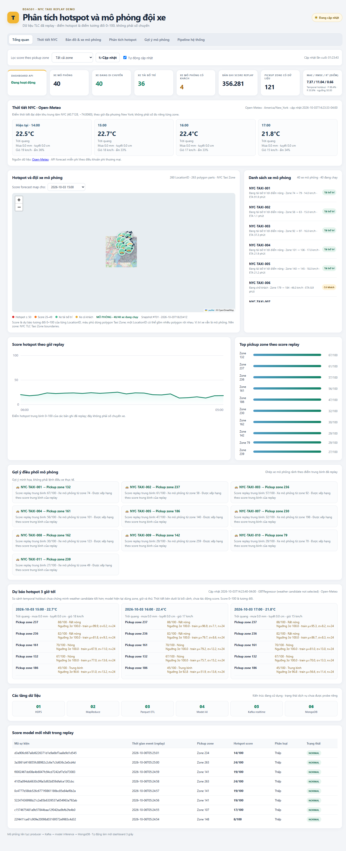
Hình 2. Dashboard runtime ngày 04/10/2026 với thời tiết, bản đồ, trạng thái đội xe, forecast và metric temporal holdout.

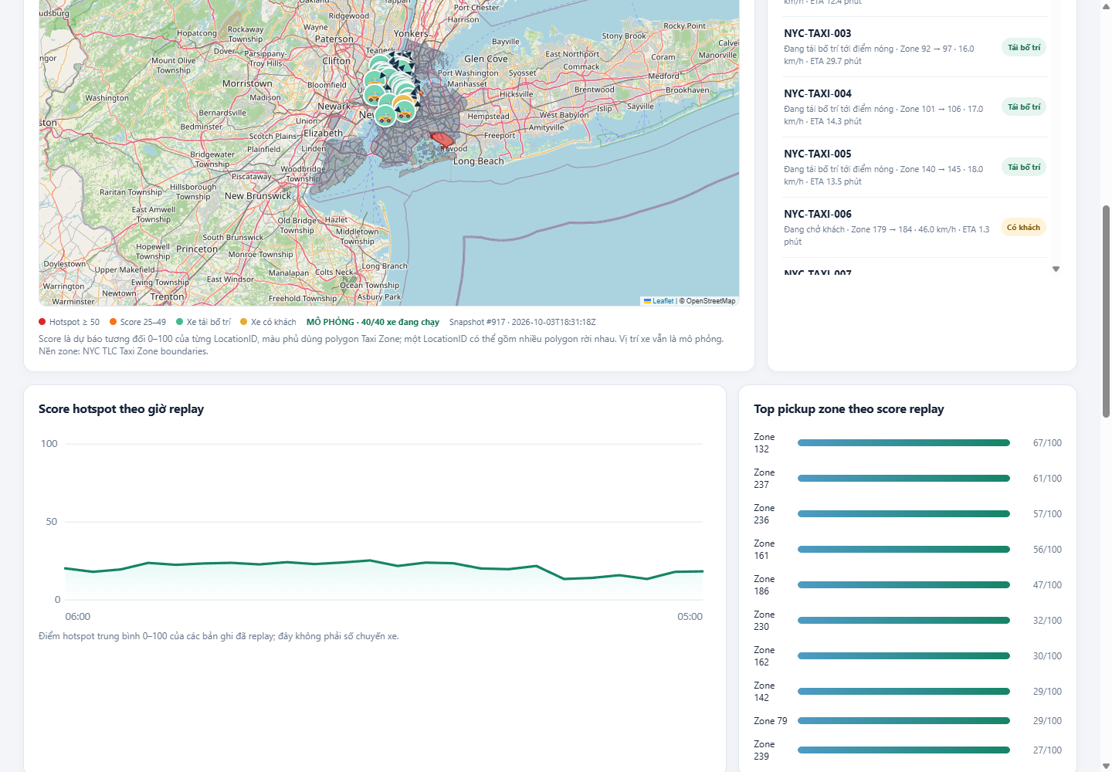
Hình 3. Bản đồ runtime thể hiện hotspot score, Taxi Zone polygons và xe mô phỏng di chuyển trên tuyến road network.

13.4 Bằng chứng runtime và kết quả xử lý
Hình 4 tổng hợp các trích đoạn từ Hadoop Streaming log, model metrics JSON, live API snapshot và Spark partition benchmark ngày 04/10/2026. Hadoop output được so với Counter baseline độc lập; các kết quả hiệu năng chỉ áp dụng cho sample/configuration đã ghi.

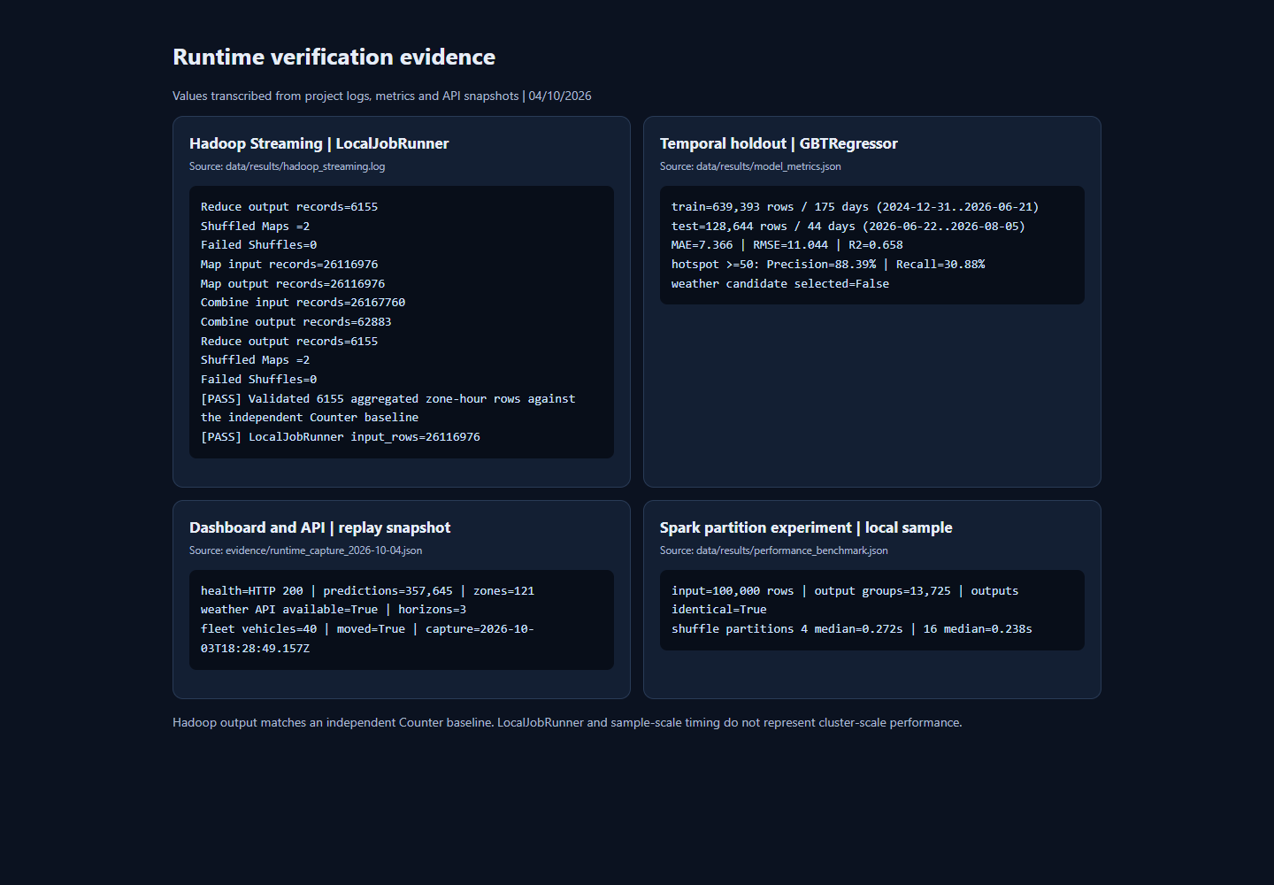
Hình 4. Trích log runtime và trạng thái các bước xử lý batch.

13.2 Dashboard, bản đồ và replay
Dashboard cung cấp bộ lọc zone và khung giờ, bản đồ polygon Taxi Zone tô theo score, danh sách hotspot, forecast ba giờ và đội xe mô phỏng. Trang co giãn ở viewport 390 px; ảnh và kiểm tra giao diện lưu tại output/playwright/weather-model-dashboard-2026-10-04.png, weather-model-map-2026-10-04.png và weather-model-mobile-2026-10-04.png. Màu đỏ biểu thị score tương đối cao, không khẳng định nguyên nhân hoặc số chuyến thực tế.

13.3 Thời tiết và cảnh báo bất thường
weather.py dùng Open-Meteo Historical Forecast API cho train; Forecast API cấp ngữ cảnh dashboard. Tọa độ 40.7128, -74.0060 là proxy trung tâm NYC dùng chung các zone. Coverage 768.037/768.037 dòng đủ điều kiện. Weather candidate đạt MAE 7,366, RMSE 11,047, R² 0,657, không cải thiện calendar baseline; deployed model không dùng weather để đổi score. Alert = mean + 3 độ lệch chuẩn theo zone/giờ/thứ, tối thiểu 5 mẫu, cap 100; đây là cờ thống kê để rà soát, không tự xác định nguyên nhân black-swan. Map đỏ biểu thị score tương đối cao. Xe là mô phỏng theo tuyến OSRM/OSM, không phải GPS thật. API miễn phí chỉ cho mục đích phi thương mại; cần ghi công CC BY 4.0 và tuân thủ hạn mức gọi. Nguồn: [5], [6], [7].

14. Hạn chế, rủi ro và hướng phát triển
Kết quả chỉ chứng minh prototype local trên dữ liệu và lần chạy đã ghi nhận. Hadoop dùng LocalJobRunner một máy; Spark benchmark dùng sample cache 100.000 dòng, nên không chứng minh scale-out. Dashboard/API và simulator phục vụ demo, chưa có SLA hoặc kiểm thử tải production.
Model dự báo relative hotspot score 0–100, không dự báo trip count. Temporal holdout cho R² 0,658 nhưng Recall 30,88% tại ngưỡng 50, nên còn bỏ sót nhiều trường hợp hotspot. Weather ở một tọa độ đại diện NYC không cải thiện holdout và chưa được dùng để đổi score. Mean + 3σ là cờ thống kê, không xác nhận nguyên nhân hay đảm bảo phát hiện black-swan.
Dữ liệu taxi streaming và đội xe trên dashboard là replay/mô phỏng, không phải feed live hoặc GPS thật. Dịch vụ Open-Meteo và OSRM/OSM phụ thuộc Internet. MongoDB một node, Kafka một broker, checkpoint phụ thuộc volume và Structured Streaming collect micro-batch về driver; các điểm này giới hạn tính sẵn sàng và throughput.
Hướng phát triển: thêm lag/time/event features chỉ từ dữ liệu có sẵn tại thời điểm dự báo, backtest rolling-origin, chọn ngưỡng theo ngân sách điều phối; kiểm tra weather theo vùng và baseline đơn giản; giảm collect về driver; đo nhiều quy mô/partition; chạy Spark/Hadoop trên cluster có HA, bảo mật, observability và quản lý chi phí.

15. Kết luận và minh chứng CLO
Dự án hoàn thành pipeline demo từ dữ liệu TLC đến curated Parquet, tổng hợp MapReduce, Spark SQL/ML, phát lại Kafka, lưu MongoDB và giao diện bản đồ. Evidence xác nhận kết quả xử lý và model trên temporal holdout. Kết luận được giới hạn ở score tương đối và môi trường local đã đo; đây chưa phải dự báo nhu cầu live hoặc nền tảng điều phối production.
Bảng dưới đây dành chỗ cho mapping chính thức. Thay nội dung trong ngoặc vuông bằng định nghĩa nguyên văn CLO trong đề cương học phần; bằng chứng dự án được liệt kê theo từng hàng.
CLO | Nội dung CLO chính thức | Minh chứng trong dự án
CLO1 | [dán nguyên văn từ đề cương] | Nguồn TLC, schema/profile 26.116.976 dòng, kiểm tra row-count/join; evidence/data_profile.json.
CLO2 | [dán nguyên văn từ đề cương] | Hadoop Streaming key-value, shuffle, combiner/reducer và so sánh Counter baseline; data/results/hadoop_streaming.log.
CLO3 | [dán nguyên văn từ đề cương] | PySpark ETL, Spark SQL, formatted plan có Exchange, partition experiment; data/results/spark_query_plans.txt và performance_benchmark.json.
CLO4 | [dán nguyên văn từ đề cương] | GBTRegressor temporal holdout; MAE/RMSE/R² và Precision/Recall; data/results/model_metrics.json.
CLO5 | [dán nguyên văn từ đề cương] | Kafka replay/Structured Streaming, MongoDB read-back, dashboard/map; evidence/runtime_capture_2026-10-04.json.
Đóng góp nhóm: thành viên / mã số / trách nhiệm kỹ thuật / tỷ lệ đóng góp: [điền theo hồ sơ chính thức; tổng tỷ lệ bằng 100%]. Presentation/demo Session 10: [điền đường dẫn hoặc tên tệp nộp cùng nhóm].

16. Tài liệu tham khảo
[1] NYC Taxi & Limousine Commission, “TLC Trip Record Data,” https://www.nyc.gov/site/tlc/about/tlc-trip-record-data.page (nguồn được README dự án tham chiếu).
[2] NYC TLC, “Yellow Taxi Trip Records Data Dictionary,” https://www.nyc.gov/assets/tlc/downloads/pdf/data_dictionary_trip_records_yellow.pdf (các trường được README tham chiếu).
[3] NYC TLC, “Taxi Zone Lookup,” https://d37ci6vzury5cl.cloudfront.net/misc/taxi_zone_lookup.csv (bảng dimension được Spark ETL join vào pickup/dropoff).
[4] Mã nguồn và bằng chứng của dự án: README.md; spark/clean.py; spark/train_model.py; streaming/predict_stream.py; scripts/run_hadoop_streaming.sh; docker-compose.yml; mongodb/init.js; data/results/*.json.
[5] Open-Meteo, Historical Forecast API, https://open-meteo.com/en/docs/historical-forecast-api.
[6] Open-Meteo, Forecast API, https://open-meteo.com/en/docs.
[7] Open-Meteo, “Terms & Privacy,” https://open-meteo.com/en/terms (free API, non-commercial use and attribution conditions).

So sánh hai ứng viên trên cùng tập temporal holdout:

